**Министерство науки и высшего образования Российской Федерации федеральное государственное бюджетное   
образовательное учреждение высшего образования   
«Российский экономический университет имени Г.В. Плеханова»**

Высшая школа менеджмента  
Кафедра логистики и предпринимательства

«Допустить к защите»  
Зав. кафедрой предпринимательства и логистики  
Завьялов Д.В.  
«___» ___________ 2024 г.

**Выпускная квалификационная работа  
в формате стартапа**

Направление 38.03.02 «Менеджмент»  
Профиль «Менеджмент организации»

**ТЕМА «Создание стартапа приложения для примерки причесок на основе искусственного интеллекта»**

Выполнил обучающийся Кузнецов Павел Владимирович

Группа 15.03Д-М02/20б

Научный руководитель:

Рунова Надежда Юрьевна, старший преподаватель

кафедры предпринимательства и логистики

_____________________________

Автор: _____________________________

Москва – 2024

Оглавление

**Введение** 3

**Глава 1. Общая характеристика проекта** 5

1.1 Обоснование актуальности рынка 5

1.2 Анализ конкурентов 9

1.2.2 Альтернативная конкуренция 17

1.3 Анализ целевой аудитории 20

1.4 Позиционирование продукта 25

**Глава 2. План маркетинговых мероприятий** 27

2.1 Программа информирования 27

2.2 Программа стимулирования спроса 29

2.3 Финансовый аспект маркетинга 29

**Глава 3. Расчет окупаемости проекта** 32

3.1 Система налогообложения 32

3.2 Инвестиции 32

3.3 Основные финансовые показатели 34

**Заключение** 37

Список источников 39

Приложения 43

# **Введение**

Бьюти-индустрия – очень востребованная и поэтому высококонкурентная сфера. Инвесторы в первое полугодие 2023 года стали интересоваться покупкой франшиз салонов красоты на 68% чаще по сравнению с первым полугодием 2022 года, а объем рынка бьюти услуг в 2022 году вырос с 28 до 33 млрд. р.

Игроки рынка бьюти-услуг вынуждены работать в условиях жесткой конкуренции. Это заставляет их постоянно искать новые пути привлечения и удержания клиентов. Одним из методов решения этой проблемы является повышение качества сервиса в салоне.

Цель проекта – создание приложения для салонов красоты NeuroHair, которое, с помощью технологий искусственного интеллекта, в частности нейросетей, спроектированных для поиска лица, адаптации прически под его форму и размер, а также визуализации результата, позволит клиентам примерять различные прически, облегчая выбор и уменьшая время, уходящее на него, а также подталкивая человека к экспериментам – ему сразу виден результат, за счет чего он меньше рискует, что новая прическа ему не понравится.

Уникальность заключается в инновационности самой технологии, лежащей в основе приложения - модель искусственного интеллекта, определяющая лицо клиента через камеру, устройства, на которое установлено приложение и адаптирующая прическу, имеющуюся в базе под форму его лица, показывая ему результат.

Цель работы - анализ проекта такого приложения с точки зрения рынка, аудитории и маркетинга.

Для достижения этой цели были поставлены следующие задачи:

* Обоснование актуальности и востребованности проекта;
* Изучение рынка бьюти-услуг и определение места проекта на этом рынке;
* Составление плана маркетинговых мероприятий;
* Составление плана финансовых затрат, анализ потенциальных источников инвестиций и расчет основных финансовых показателей проекта.

Предполагаемым результатом работы является готовый бизнес-план описанного проекта, горизонт его расчета – 5 лет.

Основными источниками финансирования для проекта являются гранты и программы государственной поддержки.

Интеллектуальная собственность наличествует в проекте в виде непосредственно программного обеспечения, являющегося основой рассматриваемого приложения. Непосредственно программный код приложения будет защищен патентом.

Краткое описание бизнес-идеи – см. Приложение 1.

# **Глава 1. Общая характеристика проекта**

## **1.1 Обоснование актуальности рынка**

**Обзор рынка бьюти-услуг**

Рынок бьюти-услуг сейчас развивается высокими темпами и активно привлекает инвесторов – за первое полугодие 2023 года инвесторы стали интересоваться покупкой франшиз салонов красоты и барбершопов на 68% чаще по сравнению с аналогичным показателем прошлого года [22]. В 2023 году в городах-милионниках действовало 19.1 тыс. объектов бьюти-сферы, при этом лидером является Москва – 7 тыс. объектов [4].

Такой рост эксперты индустрии обосновывают сравнительно низким порогом входа на рынок – такие заведения не требуют больших инвестиций, к тому же в этой сфере действует довольно лояльный контроль со стороны государства.

На развитие этой сферы сильное влияние оказывает и спрос – если, например, женщины в США не так серьезно относятся к бьюти-услугам, то россиянки более требовательны к себе в плане внешности, что дает сфере бьюти-услуг сильный толчок к развитию. К тому же этот спрос растет со временем – в 2023 году посещаемость салонов красоты в России выросла в 15 раз по сравнению с показателями 2021 года [4]. При этом спрос на основные услуги в этой сфере не сильно падает даже в кризисные периоды – люди могут отказаться от, например, особенно сложных и дорогостоящих процедур, но спрос на базовые услуги парикмахерских не спадает.

Еще одним столпом, на котором держится активный рост бьюти-рынка в России и в мире, является технический прогресс – появление новых товаров, услуг, технологий и трендов, которые они порождают, заставляет игроков на этом рынке постоянно совершенствоваться и оказывать тем самым сопротивление конкурентам.

Рост объема рынка, в частности в городах-милионниках, является следствием обострения конкуренции (см. Рисунок 1). Нередко встречается ситуация, когда на одной улице находится несколько заведений со схожим набором услуг и позиционированием.

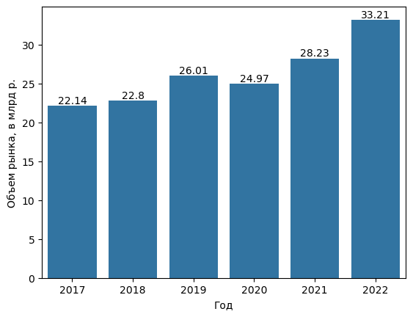

Рисунок 1. Динамика объема рынка бьюти-услуг в Москве и Московской области  
Источник: [14]

Крупную часть рынка занимают франшизы - статистика их количества показывает явный рост (см. Рисунок 2). Их задача - облегчить новичкам выход на рынок. Они имеют развитый бренд, предоставляют помощь в разработке маркетинговой стратегии, консультирование, цифровизацию процессов и специальные условия на покупку сертифицированной профессиональной косметики. Некоторые франшизы также предоставляют своим франчази доступ к различным образовательным ресурсам.

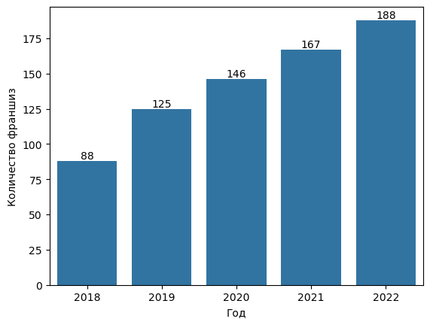

Рисунок 2. Рост количества франшиз в бьюти-сфере  
Источник: [20]

**Проблемы рынка бьюти-услуг**

Основная проблема рынка – жесткая конкуренция, которая при этом имеет явную тенденцию к росту. Статистика банкротств показывает, что несмотря на то, что открывается заведений больше, чем закрывается, 25-40% предприятий становятся банкротами в первые 3 года [21]. Из-за этого новому салону мало просто открыться, ему нужно соответствовать довольно высоким стандартом, установленным для него конкурентами, иметь проработанное УТП и четкое представление о своей идентичности и конкурентных преимуществах. Помимо этого, растут затраты на маркетинг. Таким образом, новому салону все сложнее привлечь внимание клиента.

Еще одна проблема, с которой сталкиваются игроки на этом рынке – это власть мастеров. Поскольку любой салон в удержании клиентов в первую очередь рассчитывает на мастеров, которые в нем работают, а также поскольку любую услугу в ассортименте салона клиенту оказывает именно мастер, в случае, когда мастер покидает салон, владелец заведения попадает в неприятную ситуацию – клиенты, которые приходили к этому мастеру, лояльны в первую очередь ему, а не салону. Соответственно в случае, если руководитель салона не предпримет экстренных мер по удержанию клиентов, он их потеряет. Это связано с тем, что клиент, привыкнув ходить к одному мастеру, уже уверен в его компетенции и знает, что услуга будет оказана на достойном уровне сервиса и профессионализма. Приходя же к новому мастеру, клиент нервничает – он еще не знает этого специалиста, не уверен в том, сможет ли он оказать услугу на нужном уровне и будет ли результат удовлетворительным.

**Выводы**

Несмотря на проблемы, рынок бьюти-услуг в России активно развивается, особенно в крупных городах – количество игроков, выходящих на рынок, с излишком перекрывает количество игроков, уходящих с рынка. Основными факторами роста является низкий государственный контроль в сфере, низкий финансовый порог входа, научно-технический прогресс в виде новых услуг и инструментов, а также менталитет, из-за которого россиянки гораздо сильнее следят за собой, чем женщины других стран.

К основным проблемам, с которыми сталкиваются предприниматели на этом рынке относятся высокая конкуренция, вынуждающая более комплексно подходить к открытию салона, его имиджу и маркетингу и давление со стороны мастеров. Все это дает возможность приложению для примерки причесок завоевать прочное место на рынке – как с точки зрения повышения уровня сервиса и конкурентоспособности, так и с точки зрения инструмента повышения лояльности клиентов именно салону, а не мастеру, что поможет удержать клиента в случае ухода мастера.

## **1.2 Анализ конкурентов**

**Описание прямой конкуренции**

Приложения, позволяющие пользователю примерить прически уже есть на рынке. Однако они разработаны для массового сегмента и больше подходят в качестве развлечения. Тем не менее, несмотря на то что с точки зрения тенденций рынка, место для приложения NeuroHair есть, ему сильно может помешать конкуренция.

В рамках исследования рынка был проведен анализ основных конкурентов. Было дано описание, выделены сильные и слабые стороны каждого приложения, сформулировано их УТП. Поскольку для b2b-сегмента решений аналогичных приложений нет, рассматривался b2c-сегмент. Таких приложений довольно много, для анализа были выбраны наиболее популярные (по количеству скачиваний и месту в топе магазина приложений). В итоге было выявлено 4 основных конкурента.

*YouCam Makeup.*

Описание: приложение представляет из себя просто камеру с набором функций по редактированию полученных фото. Сервис предоставляет свои услуги платно, по подписке – 399 р/месяц.

Сильные стороны: Приложение имеет большой набор фильтров, позволяет перекрашивать волосы на фото, примерять различную косметику. Приложение имеет высокие рейтинги несмотря на монетизацию.

Слабые стороны: приложение не позволяет примерять разные прически. Имея широкий диапазон инструментов работы с лицом – макияж, анализ состояния кожи, убирание темных кругов, исправление формы лица или носа, инструментарий работы с волосами на фото довольно скуден - приложение позволяет только менять цвет. Также пользователи недовольны тем, что функции, которые раньше были бесплатными, после изменения политики ценообразования приложения, стали платными.

УТП продукта: работа с лицом, включающая в себя как макияж, так и «редактирование» неровностей и изъянов.

Резюме: В своей нише – работе с макияжем и лицом в целом, приложение является безоговорочным лидером, и услуги, предоставляемые этим приложением выполнены на высоком уровне. Чтобы комфортно существовать на рынке, где есть такой гигант, важно занять свободную нишу, в частности, работу с прическами, на что и направлен наш проект.

*Facetune*

Описание: Приложение-редактор, который не использует алгоритмов искусственного интеллекта, предоставляя пользователю возможность самостоятельно отредактировать каждый аспект фото, этот подход больше напоминает программу photoshop.

Сильные стороны: Приложение предоставляет широкий выбор узконаправленных инструментов – кисти, ретушеры, текстурирование.

Слабые стороны: порог входа для использования такого приложения выше – оно больше напоминает узконаправленную версию Photoshop, и для работы с его инструментами пользователю нужно владеть навыками обработки фото и быть готовым потратить больше времени для получения результата.

УТП продукта: точечная работа, при которой пользователю предоставляется возможность принять самостоятельное решение касательно каждого, даже самого маленького аспекта обработки.

Резюме: Приложение-фоторедактор в наиболее привычном понимании. Вместо алгоритмов искусственного интеллекта и готовых шаблонов предоставляет пользователю возможность самостоятельно отредактировать фотографию с помощью широкого спектра инструментов. Гибкая редактура каждого аспекта фотографии ценой более сложного интерфейса.

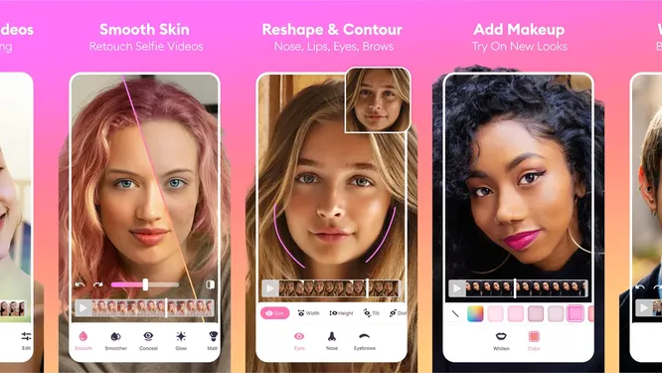

Рисунок 3. Приложение FaceTune   
Источник: [12]

*Style My Hair*

Описание: приложение ориентировано именно на примерку причесок, и потому заслуживает более пристального внимания, чем предыдущие. Приложение работает следующим образом – оно предоставляет пользователю очертить овал лица на фото и под этот овал оно просто «накладывает» сверху шаблон прически.

Сильные стороны: Быстрая примерка прически.

Слабые стороны: такой подход не предполагает реалистичного отображения прически, поскольку оно не берет в расчет нынешний цвет волос пользователя, а также требует от пользователя лишних действий в виде выбора овала лица. Помимо этого, приложение имеет довольно низкий рейтинг – 2.1 звезды. Пользователи недовольны обилием багов и ошибок – приложение часто аварийно закрывается с ошибкой, возникают моменты неправильной передачи цвета, например, когда были выбраны темные волосы, а приложение «примеряет» светлые. Также пользователи жалуются, что приложение работает правильно только если цвет волос пользователя монотонен (то есть волосы, например, темные, а не как у многих людей сейчас, окрашены в 2 или более цветов). Также пользователи сообщают, что волосы на фото выглядят нереалистично.

УТП продукта: быстрая примерка причесок для тех ситуаций, где достаточно просто посмотреть общую картину, а детали и реалистичность изображения не имеют значения.

Резюме: слабо реализованное приложение, при этом функционал этого приложения не предоставляет собой ничего технически сложного.

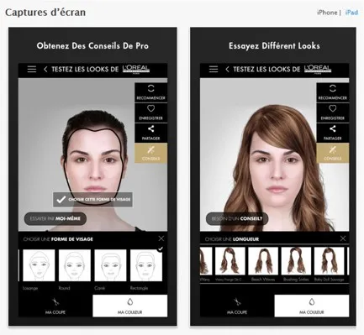

Рисунок 4. Приложение Style My Hair  
Источник: [13]

*Hairstyle Try On*

Описание: приложение имеет библиотеку шаблонов причесок и просто подставляет этот шаблон на фото пользователя без особой редактуры и адаптации шаблона.

Сильные стороны: хорошее техническое состояние; приложение предоставляет довольно широкую библиотеку шаблонов, часть из которых бесплатны, и в том числе позволяет менять цвет волос.

Слабые стороны: прически все еще смотрятся нереалистично, дизайн приложения сильно устарел и пользователю бывает неочевидно, как выполнить то или иное действие в приложении, а также что нет никаких вариантов для мужчин.

УТП продукта: примерка причесок из широкого списка шаблонов.

Резюме: Простое в исполнении, но достаточно полезное приложение. Оно не может предоставить пользователю достаточно реалистичную картинку, но вполне подходит для того, чтобы примерить новую прическу и примерно понять, как она будет выглядеть.

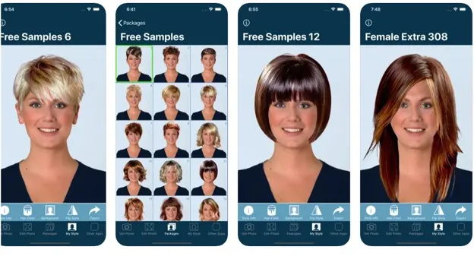

Рисунок 5. Приложение Hairstyle Try On  
Источник: [13]

**Сравнительный анализ прямой конкуренции**

Для сравнительного анализа прямых конкурентов были выделены основные параметры:

* техническое состояние проекта - наличие и количество ошибок, багов и недоработок в приложении,
* ширина возможностей - насколько много параметров редактирования,
* интуитивность интерфейса - насколько легко новому пользователю научиться пользоваться приложением,
* реалистичность картинки – насколько правдоподобно выглядит результат,
* реализация работы с прическами – насколько проработан инструмент для замены прически на фото.

Оценка была проведена по 5-ти балльной шкале – см. Таблица 1.

Таблица 1

Сравнительный анализ прямых конкурентов

|  |  |  |  |  |  |
| --- | --- | --- | --- | --- | --- |
|  | Техническое состояние | Ширина возможностей | Интуитивность | Реалистичность | Работа с прическами |
| **NeuroHair** | 4 | 3 | 5 | 5 | 5 |
| YouCam Makeup | 5 | 3 | 5 | 4 | 2 |
| Facetune | 4 | 5 | 2 | 4 | 2 |
| Style My Hair | 2 | 3 | 4 | 2 | 4 |
| Hairstyle Try On | 4 | 3 | 1 | 2 | 4 |

Источник: [Составлено автором]

**Вывод**

Список прямых конкурентов довольно широк, но ни одно из перечисленных приложений не использует модель искусственного интеллекта для адаптации прически под овал лица и цвет волос пользователя, из-за чего конкуренты, приложения которых направлены на работу с прическами, не могут обеспечить своим пользователям достаточно реалистичной и аутентичной картинки, в то время как приложения, в которые модель искусственного интеллекта внедрена, почти не предлагают никакого функционала относительно причесок.

Анализ прямой конкуренции показал, что для приложения NeuroHair имеется свободная ниша – никто из конкурентов не использует искусственный интеллект для работы с прическами, к тому же никто не работает с салонами красоты – все они направлены на обычных клиентов.

Для более четкого понимание конкурентности рассматриваемой ниши, был проведен анализ данных о скачивании похожих приложений, а также данных сервиса Yandex wordstat.

График частоты запросов по словосочетанию «примерить прическу» выглядит следующим образом:

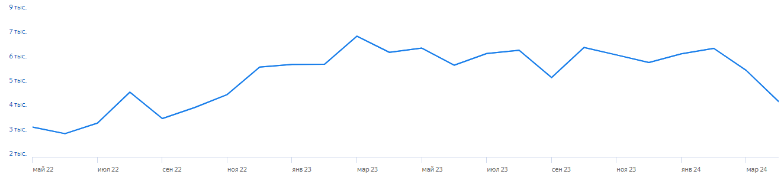

Рисунок 6. Частота запроса "Примерить прическу"  
Источник: [11]

Средняя частотность этого запроса – 5 700 запросов в месяц. При этом более трети этих запросов относятся к Москве и Московской области.

В среднем у приложений конкурентов, направленных на работу с прическами, 20 000 скачиваний в месяц, при этом у нескольких наиболее активным регионом по статистике является Россия, что говорит о востребованности рынка.

Однако примерка причесок – это только первичная польза приложения. Вторичная более интересна с точки конкурентного анализа – это повышение лояльности салону и привлечение новых клиентов. И с точки зрения этой пользы у него также есть конкуренты.

**Описание альтернативной конкуренции**

Проведенный анализ рынка показал, что для повышения своей конкурентоспособности салон красоты может развиваться в нескольких направлениях:

* Оказываемые услуги – повышение качества оказываемых услуг, расширение их списка, повышение качества сопутствующего сервиса;
* Дизайн помещения – интерьер/экстерьер;
* Качество используемого оборудования и косметических средств;
* Использование ИТ-решений для упрощения записи, связи с клиентом и ведения клиентской базы;
* Известность салона – проведение рекламных компаний, страницы в социальных сетях.

Таким образом, игроками на этом рынке являются:

* Маркетинговые агентства, работающие с салонами красоты (например, Beauty Marketing, Salonmarketing, BeautyAlliance), а также маркетологи-фрилансеры;
* Курсы для персонала салонов красоты (Школа Персона, академия красоты Эколь, академия Keune Design);
* Дизайнерские агентства, оказывающие услуги салонам красоты (DreamTeamArt, студия Павла Полынова, New Form Studio), а также дизайнеры-фрилансеры;
* Разработчики ПО для заведений бьюти-сферы (Yclients, 1С, Beauty Pro);
* Дистрибьюторы косметических средств и оборудования для салонов красоты (profi-mag, Галерея Косметики, бренды профессиональной косметики).

**Сравнительный анализ альтернативной конкуренции**

Был проведен сравнительный анализ косвенных конкурентов приложения NeuroHair (см. Таблица 2). Для этого выделим такие параметры анализа:

* стоимость - насколько дорого внедрить,
* риск - насколько велик риск того, что инвестиция не окупится,
* эффективность - насколько большим будет прирост показателей,
* проблемность - сколько потенциальных проблем может возникнуть в процессе внедрения,
* скорость – насколько быстро решение внедряется в работу салона и начинает приносить пользу.

Таблица 2

Сравнительный анализ косвенных конкурентов

|  |  |  |  |  |  |
| --- | --- | --- | --- | --- | --- |
|  | Стоимость | Риск | Эффективность | Проблемность | Скорость |
| **Приложение NeuroHair** | Меньше 10 тыс. р/месяц | Средний | Высокая | Низкая | Высокая |
| Крупная рекламная компания | 75 тыс. р. | Средний | Высокая | Низкая | Низкая |
| Повышение квалификации персонала | 40 тыс. р./сотрудник | Низкий | Средняя | Средняя | Средняя |
| Программа лояльности | 10 тыс. р/месяц | Низкий | Низкая | Средняя | Низкая |

Источник: [Составлено автором]

Из проведенного анализа видно, что несмотря на наличие у конкурентов сильных сторон, а также того, что альтернативных конкурентов довольно сложно сравнивать напрямую – это все-таки разные продукты/услуги, для рассматриваемого приложения на этом рынке есть место. Главным образом, это обосновывается гораздо более высокой скоростью внедрения по сравнению с большинством конкурентов – на проведение рекламной компании может уйти месяц, а на повышение квалификации персонала даже больше. Помимо этого, приложение заметно дешевле конкурентов, а также с внедрением его в работу салона возникнет минимум проблем.

Далее была рассмотрена популярность запросов, касающихся не напрямую проекта, а потребностей, на которые он направлен – привлечение и удержание клиентов. Для этого исследуем запрос «реклама салона красоты».

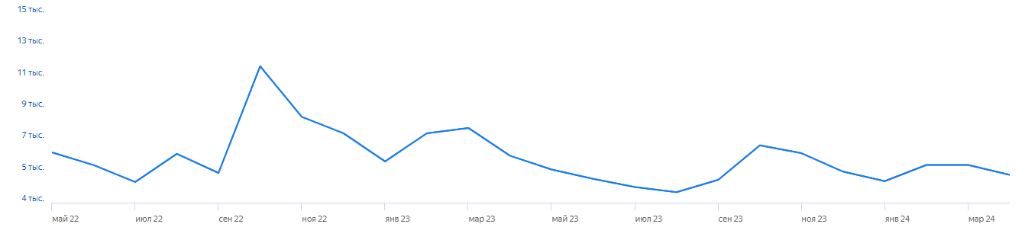

Рисунок 7. Частота запроса "Реклама салона красоты"  
Источник: [11]

В среднем число таких запросов в месяц – 6 300. При этом, как и в предыдущем случае, внушительная часть запросов относится к Москве и Московской области.

Подводя итог сравнительному конкурентному анализу, а также анализу востребованности запросов можно сделать вывод о том, что продукт NeuroHair имеет неоспоримые конкурентные преимущества в виде уникальности сервиса и простоты внедрения. Рынок продуктов и услуг b2b-сегмента, направленный на салоны красоты, востребован и пользуется явным спросом.

Подтвердив, что на рынке есть место для рассмотренного в этом проекте приложения, а также определив его конкурентные преимущества, следующий этап – определить, каким салонам подойдет такое решение в первую очередь и соответственно, на какие салоны в первую очередь должен быть направлен маркетинговый план проекта.

## **1.3 Анализ целевой аудитории**

Основными характеристиками сегмента аудитории в сегменте b2b, на основе которых была составлена характеристика целевой аудитории приложения NeuroHair являются: тип предприятия, география, ценовой сегмент.

В рамках анализа ЦА также было проведено исследование, задачей которого было подтвердить правильность выбранного сегмента, а также выявить основные потребности ЦА, связанные с продуктом.

**Характеристика целевой аудитории**

Главным образом продукт нацелен на салоны, основной фокус которых акцентирован на парикмахерских услугах. Поскольку это приложение является инструментом привлечения и удержания клиентов, наиболее частыми клиентами будут салоны, сталкивающиеся с особо сильным давлением рыночной конкуренции – это в первую очередь касается салонов, расположенных в крупных городах, а также салонов, занимающих наиболее плотно занятые ценовые и неценовые сегменты.

Очевидно, что в первую очередь это касается салонов, расположенных в городах с наибольшим количеством салонов красоты, и соответственно, наиболее развитой конкуренцией. К этим городам в первую очередь относятся:

* Москва – 11 339 салонов красоты;
* Московская область – 8 459 салонов красоты;
* Санкт-Петербург – 5 030 салонов красоты;
* Краснодар – 4 970 салонов.

В целевую аудиторию приложения не попадают салоны эконом-сегмента – их позиционирование основано не столько на качестве самой услуги и сопутствующего сервиса, сколько на доступности, поэтому не стоит ждать от таких салонов особенно сильного интереса по отношению к рассматриваемому приложению.

От салонов элитного сегмента также не стоит ждать большого интереса, хотя им этот продукт, ожидаемо, будет интереснее, чем салонам эконом-класса. Для них приложение может выступать дополнительным инструментом повышения уровня сервиса, но эта аудитория, из-за повышения необходимого объема инвестиций, сталкивается с гораздо меньшим давлением конкурентов.

Подводя итог анализа целевой аудитории продукта, можно заключить, что в ядро целевой аудитории входят в первую очередь салоны среднего ценового сегмента, которые вынуждены постоянно использовать скидки, различного рода специальные предложения для привлечения и удержания клиентов, испытывая сильное давление конкуренции. Именно это давление и является основным стимулом развития предприятий этой сферы и также выступает основной мотивацией использования рассматриваемого приложения.

Ввиду более удобного метода распространения, при распространении стоит обратить внимание на франшизы, поскольку сотрудничество с ними и добавление рассматриваемого приложения в общий пакет, предоставляемый франчази, либо по крайней мере рекомендацию со стороны франшизодателя.

Для более полного понимания специфики ЦА был проведен 5W-анализ (Таблица 3).

Таблица 3

5W-анализ

|  |  |
| --- | --- |
| Кто? | Парикмахерские и салоны красоты, относящиеся к категории салонов, нуждающихся в дополнительном конкурентном преимуществе, повышении качества сервиса и повышения лояльности клиентов. |
| Что? | Бизнесы, входящие в целевую аудиторию, используют приложение как инструмент повышения качества сервиса и улучшения взаимопонимания между клиентом и мастером. Клиенты, входящие в целевую аудиторию, взаимодействуют с интерфейсом приложения, примеряя на себя различные образы. |
| Где? | Бизнесы, входящие в целевую аудиторию, находятся в достаточно крупных городах. Клиенты данных бизнесов могут воспользоваться умным зеркалом в парикмахерских и салонах красоты своего города. |
| Когда? | Когда клиент хочет поменять что-то в своем образе либо когда начинает работу с новым для себя мастером и хочет удостовериться, что его правильно поняли. |
| Почему? | Бизнесы, входящие в целевую аудиторию умного зеркала, используют его потому, что могут:   * Заполучить конкурентное преимущество, привлекающее новых клиентов, удерживающее старых клиентов. * Улучшить взаимопонимание клиента и мастера, и, как следствие, улучшить качество предоставляемых услуг. * Получить хороший инструментарий и стимул для постоянного обучения своих сотрудников новому. |

Источник: [Составлено автором]

Подводя итог характеристике целевой аудитории, были выделены основные черты предприятий, относящихся к ней. Тип предприятий – салоны красоты, парикмахерские, барбершопы. География – города-миллионники. Ценовой сегмент – средний. В дополнение к этому нужно обратить особое внимание на недавно открытые салоны.

Для оценки перспектив проекта на рынке этой аудитории был проведен расчет его объема по методу TAM/SAM/SOM. Расчет проводился на основе количества салонов, относящихся к тому или иному сегменту и цены годовой подписки на приложение – 160 тыс. р.

**Объем рынка = количество салонов в сегменте * цена годовой подписки**

* TAM составит 14,4 млрд р.
* SAM составит 1,7 млрд р.
* SOM составит 500 млн р.

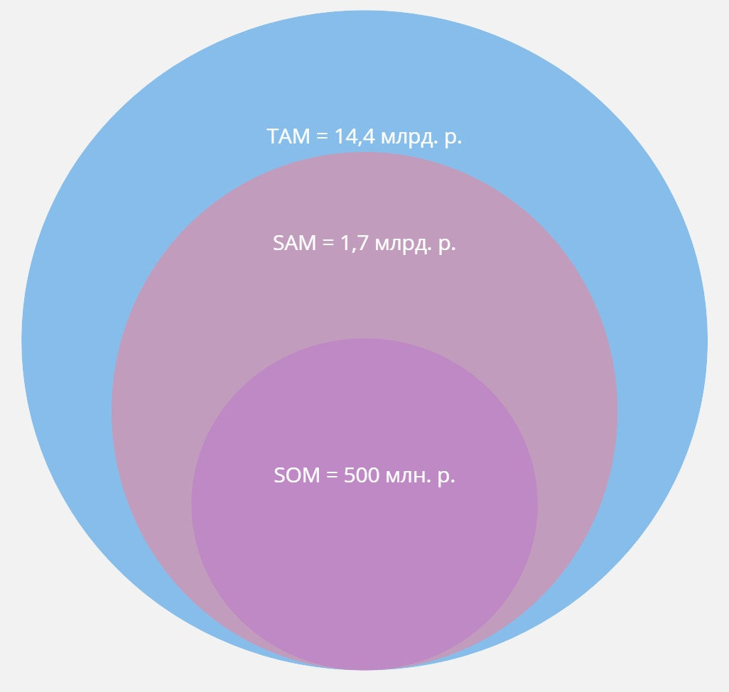

Рисунок 8. Диаграмма TAM/SAM/SOM  
Источник: [Составлено автором]

**Интервью**

Для подтверждения правильности проведенного анализа целевой аудитории продукта были проведены интервью с владельцами салонов красоты разных регионов и ценовых сегментов. Были опрошены владельцы салонов Москвы, Московской области и Санкт-Петербурга. 26 из 35 салонов являются салонами средней ценовой категории, оставшиеся салоны относятся к эконом-классу. Наибольший интерес к продукту проявили владельцы салонов среднего сегмента, увидев в нем потенциал улучшения сервиса. Однако помимо интереса продукт вызвал и скептицизм, действительно ли он окупится и будет эффективным. Один из владельцев предложил систему пробного доступа – дать салонам возможность бесплатно использовать приложение на протяжении месяца, чтобы проверить, действительно ли это приложение стоит того, чтобы платить за него. Это также позволит привлечь больше салонов, поскольку вместо того, чтобы платить сразу, появляется возможность попробовать. После этого вероятность того, что подписка будет продлена, повышается.

Также большинство опрошенных владельцев гораздо больше устроило бы, если приложение бы шло как часть поддержки со стороны франшизодателя, вместе с CRM-системой, оборудованием и системой поставок.

В целом у аудитории проект вызвал интерес, но сдобренный некоторым скептицизмом по отношению к тому, стоит ли это своих денег. Для проработки этого скептицизма была предложена идея по предложению пробной версии приложения бесплатно на месяц. Это позволит владельцу салона увидеть, какой отклик у клиентов вызовет такое нововведение и стоит ли продолжать использование приложения.

Теперь, определив целевой рынок, доказав его перспективность, составив примерный портрет аудитории, а также оценив перспективы проекта при выходе на рынок для этой аудитории, определим, как именно он будет выходить на рынок, то есть как именно продукт будет позиционирован для потребителя.

## **1.4 Позиционирование продукта**

Продукт позиционирован как инновационное решение для салонов, ЦА которых - молодые люди, а значит, позиционирование основано на желании попробовать новое, изменить что-то в своей внешности, при этом не рискуя, что новый образ не понравится.

Продукт реализуется по принципу b2b2c. Клиентом являются салоны красоты, но они доступ к продукту предоставляют своим клиентам. Поэтому рассмотреть позиционирование стоит как с точки зрения салонов, так и с точки зрения итогового потребителя - клиента салона.

С точки зрения салонов, продукт позиционирован как инновационное решение, нацеленное на привлечение новой аудитории, а также повышения лояльности. Также продукт нацелен на уменьшение количества жалоб от клиентов и повышения уровня их удовлетворения оказанными услугами, поскольку клиент заранее видит результат и, соответственно, вероятность, что он не будет удовлетворен собственным выбором, уменьшается. Помимо этого, как было указано выше, салоны сильно зависят от ведущих мастеров, которые в них работают. Увольняясь, мастер забирает с собой часть клиентов, таким образом уменьшая клиентскую базу салона и руководитель предприятия вынужден либо мириться с этим, либо стараться удержать клиентов, переведя их на других мастеров. Основная проблема при этом – стресс, поскольку прошлый мастер знал, как нужно стричь того или иного клиента, новому же это нужно объяснить и есть вероятность, что он поймет неправильно, либо не справится, из-за чего у клиента возникает стресс. Использование в салоне приложения для примерки причесок позволит более наглядно объяснить новому мастеру, что нужно сделать, скорректировать детали или просто обсудить варианты. Это способствует удержанию клиентов в ситуации ухода мастера, услугами которого они пользовались.

С точки зрения конечного потребителя, продукт позиционирован, во-первых, как интересный опыт взаимодействия с высокими технологиями и уникальный сервис, а во-вторых, как “страховка”, возможность заранее выбрать свой образ, “примерить” его, либо более наглядно объяснить мастеру, как прическа должна выглядеть в итоге.

Итогом разработки продукта будет не только приложение, но и имидж компании как разработчика передовых IT-решений в бьюти-сфере. Поэтому важным пунктом при позиционировании является положение и образ не только продукта, но и компании в целом.

Таким образом, продукт позиционирован как современное решение, облегчающее выбор прически и смену образа, предоставляя клиенту возможность посмотреть заранее, как новый образ будет выглядеть. Для салона же это решение обеспечивает лояльность клиентов за счет большего комфорта при оказании услуги и привлечение новой аудитории, заинтересовавшейся таким элементом сервиса. Образ компании не менее важен, чем позиционирование продукта, поэтому начиная с этапа прототипа необходим штат маркетинга, который будет заниматься созданием и поддержанием позиционирования.

# **Глава 2. План маркетинговых мероприятий**

Маркетинговый план делится на 2 этапа: программа информирования и создания интереса к продукту, проводимая в процессе разработки до создания готовой к распространению версии приложения и программа продвижения готового продукта, привлечения аудитории к покупке и стимулирования спроса.

## **2.1 Программа информирования**

Задача этой программы - информирование и создание интереса к будущему продукту, который впоследствии, с запуском приложения, будет конвертироваться в спрос. Это позволит выйти на рынок с прототипом приложения, уже имея аудиторию, часть которой могут оказаться потенциальными клиентами, а часть – создать эффект сарафанного радио среди своих знакомых, распространив тем самым информацию о приложении.

Сформулируем ее цель по методике SMART.

Цель программы информирования - обеспечить узнаваемость и привлечь ЦА к продукту, собрав 20 000 подписчиков в социальных сетях за 3 месяца.

Интерес аудитории привлекается, во-первых, интересом к будущему продукту - искусственный интеллект стал трендом и технологии на его основе вызывают ажиотаж не только среди целевой аудитории, но и среди людей, следящих за развитием технологий и интересующихся современными разработками, а во-вторых, тематическим контентом, привлекающим нужную нам аудиторию, а именно людей, следящих за своей внешностью, часто посещающих салоны бьюти-сферы и готовых изменить свой образ. Контент-план будет дорабатываться и изменяться по мере реализации плана, этим будут заниматься smm- и cmm-специалисты. Первичный контент-план выглядит следующим образом:

1. Первый месяц
   1. Как образ жизни и диета клиентов влияют на здоровье волос: советы для стилистов;
   2. Рецепты эффективных профессиональных масок для волос: натуральные ингредиенты для салонного ухода;
   3. Эффективные стратегии профессионального ухода за различными типами волос: подбор продуктов и техник;
   4. Дайджест причесок/укладок этого сезона;
2. Второй месяц
   1. Профессиональные советы стилистов - видеоуроки и статьи о том, как выбрать правильную стрижку и укладку для вашего типа волос;
   2. Обзор продуктов для ухода за волосами - рецензии на шампуни, кондиционеры, маски и другие средства для ухода за волосами;
   3. Конкурс среди подписчиков;
   4. Сезонные особенности ухода за волосами

План реализации первого маркетингового плана, количество привлеченный подписчиков в социальных сетях по месяцам – см. Таблица 4.

Таблица 4

Реализация первого этапа маркетингового плана

|  |  |  |  |  |  |  |  |  |  |  |  |  |  |
| --- | --- | --- | --- | --- | --- | --- | --- | --- | --- | --- | --- | --- | --- |
|  |  | **1й месяц** | | | | **2й месяц** | | | | **3й месяц** | | | |
| **Источник** | **Конверсия** | 1 | 2 | 3 | 4 | 1 | 2 | 3 | 4 | 1 | 2 | 3 | 4 |
| Telegram | 3,5% | 2300 | |  |  | 2300 | |  |  | 2300 | |  |  |
| "Органический" рост | - | 2 - 5 тыс. | | | | | | | | | | | |
| Yandex Директ | 4,6% | 967 | | | | 967 | | | | 967 | | | |
| VK | 3,7% | 1700 | |  |  | 1700 | |  |  | 1700 | |  |  |

Источник: [Составлено автором]

Таким образом, будет создан канал распространения информации о продукте и стимулирования спроса на него с помощью контент-маркетинга. Это позволит уже на этапе появления прототипа продукта иметь аудиторию, которая будет знать о продукте и иметь интерес к нему.

## **2.2 Программа стимулирования спроса**

Следующим этапом после окончания разработки и выпуска первой версии приложения на рынок – MVP, необходимо к программе информирования добавить программу стимулирования спроса.

Цель этой программы - обеспечить первые продажи продукта, собрав не менее 30 корпоративных клиентов за 3 месяца.

Этот план опирается на каналы привлечения, которые были созданы на предыдущем этапе. В случае успешной реализации этого этапа, страницы проекта в социальных сетях станут основным маркетинговым инструментом.

Помимо этого, одним из важнейших элементов плана является участие в тематических мероприятиях, договариваясь с организаторами о возможности продемонстрировать там прототип приложения с целью привлечь аудиторию и получить обратную связь о действующем функционале и планах на будущие функции. С точки зрения привлечения клиентов это гораздо более выгодная практика, поскольку у клиента есть возможность сразу попробовать воспользоваться приложением.

Еще одним инструментом привлечения спроса может выступать пробный период – приложение можно использовать бесплатно на протяжении месяца.

Таким образом, проводя маркетинг в 2 этапа, к моменту выхода приложения на рынок, уже будут готовы первичные каналы информирования и привлечения, что обеспечит первые продажи и облегчит дальнейшие, поскольку будет работать сарафанное радио и о проекте узнает больше людей. Реализация этой программы – см. Приложение 2.

## **2.3 Финансовый аспект маркетинга**

Для грамотного продвижения приложения нужно сначала создать сайт и страницы в социальных сетях. Таким образом, в расходах необходимо учесть создание и поддержку сайта, а также дизайн страниц в социальных сетях. После создания и дизайна соц. сетей, нужно начать выполнение контент-плана, а также активное привлечение новых пользователей через рекламу. На первом этапе маркетингового плана этих затрат достаточно.

Второй этап плана начинается, как было сказано выше, с выпуска первой версии приложения. Для его рекламы, во-первых, используются созданные на первом этапе каналы продвижения – страницы в соц. сетях. Помимо этого, важно использовать инструмент таргет-рекламы с помощью Яндекс Директ. В зависимости от объема трафика в месяц, на рекламу будут требоваться разные бюджеты и также будет меняться ее эффективность.

Рассмотрим 3 варианта – оптимистичный, пессимистичный и усредненный- см. Таблица 4. Таблица была составлена на основе данных Яндекс Директ по предоставленным ключевым словам и регионам и дает информацию о количестве привлеченных клиентов и цене рекламной компании в зависимости от объема трафика в тот или иной период.

Таблица 4

Расчет стоимости рекламной компании в Яндекс Директ

|  |  |  |  |
| --- | --- | --- | --- |
|  | Оптимистичный сценарий | Усредненный сценарий | Пессимистичный сценарий |
| Показы | 11066 | 9931 | 8797 |
| Переходы | 820 | 457 | 95 |
| Цена за месяц | 84 447,00 ₽ | 42 922,00 ₽ | 1 397,00 ₽ |
| Цена за переход | 102,98 ₽ | 93,92 ₽ | 14,71 ₽ |
| Цена за показ | 7,63 ₽ | 4,32 ₽ | 0,16 ₽ |

Источник: [Составлено автором]

Дополнительно нужно собрать отдел маркетинга – специалистов, которые будут заниматься продвижением продукта. Поскольку одним из каналов продвижения является контент-маркетинг в социальных сетях, в команде должен быть копирайтер, занимающийся написанием текстов и созданием контента. Также нужен специалист по продвижению в социальных сетях – SMM-маркетолог. Для того, чтобы координировать эти процессы и оптимизировать ключевые слова для таргет-рекламы нужен маркетолог, специалист полного цикла, имеющий представление о том, как в целом устроены процессы продвижения продуктов.

Таким образом выделены несколько основных статей расходов на маркетинг – сотрудники, таргет-реклама, реклама в соц. сетях и взносы за участие в мероприятиях. Список затрат на маркетинг проекта – см. Таблица 5.

Таблица 5

Расчет затрат на маркетинг проекта.

|  |  |
| --- | --- |
| ***Единоразовые расходы*** | |
| Создание сайта | 80 000,00 ₽ |
| Дизайн страниц в соц. сетях | 3 000,00 ₽ |
| **Итого единоразовых расходов** | 83 000,00 ₽ |
| ***Постоянные расходы*** | |
| Поддержка сайта | 450,00 ₽ |
| Реклама в соц. сетях | 45 000,00 ₽ |
| Взносы за участие в мероприятиях | 40 000,00 ₽ |
| Реклама в Яндекс Директ | 43 000,00 ₽ |
| ***Сотрудники*** | |
| Маркетолог | 90 000,00 ₽ |
| Копирайтер | 50 000,00 ₽ |
| SMM-маркетолог | 50 000,00 ₽ |
| **Всего ЗП** | 190 000,00 ₽ |
| Внебюджетные отчисления | 57 000,00 ₽ |
| **Итого постоянных расходов** | 375 450,00 ₽ |

Источник: [Составлено автором]

Таким образом, основными статьями затрат в отношении маркетинга являются сотрудники, реклама и участие в мероприятиях. В общем в месяц затраты на маркетинг составят 375 тыс. р, единоразовые затраты составят 83 тыс. р.

# **Глава 3. Расчет окупаемости проекта**

## **3.1 Система налогообложения**

Налоговый режим для проекта – УСН. Согласно прогнозу, в первые несколько лет прибыль организации не будет превышать лимит по упрощенной системе налогообложения – 200 млн р. годового дохода. При этом, поскольку у УСН существует 2 варианта расчета налога – от всего дохода и от разницы доходов и расходов, были проведены расчеты с целью определить наиболее эффективный для проекта метод.

При уплате налога в размере 6% от всего дохода, средний размер налога за год составит 2 млн. 880 тыс. р.

При уплате налога в размере 15% от разницы доходов и расходов, средний размер налога составит 2 млн. 600 тыс. р.

Исходя из проведенных расчетов, наиболее эффективным вариантом налогообложения для проекта будет второй – от разницы доходов и расходов.

## **3.2 Инвестиции**

Всего проекту потребуется около 43 млн. р. инвестиций. Из них 28 млн. потребуются в первый год. Структура нужных проекту инвестиций – см. Приложение 3.

Помощь в финансировании может оказать Фонд Содействия Инновациям. Программа «Старт» направлена на помощь в создании и поддержке стартапов в том числе в области цифровых технологий и искусственного интеллекта. С помощью этой программы можно получить, выиграв конкурс, от 4 до 12 млн. р.

Еще один вариант потенциального финансирования проекта – программа «Студенческий стартап», победители которой получат 1 млн. р. в течение года.

Также помощь в финансировании может оказать резиденство Сколково. Компании, заявку на резидентство которых одобрили, могут получать различные гранты, а также платят сниженный налог.

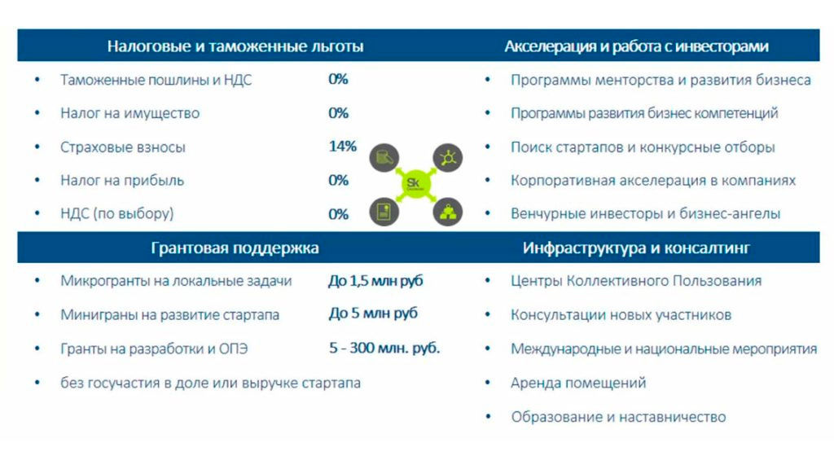

Рисунок 9. Меры поддержки резидентов Сколково.   
Источник: [14]

На этапе готового MVP поддержку можно получить от акселератора MTS AI EARLY DEEP TECH. Этот акселератор направлен на поддержку проектов, связанных с разработкой нейросетей. Этот акселератор дает возможность привлечь от $100 тыс. до $1 млн. со стороны крупных венчурных фондов, направленных на поддержку разработки нейросетей. Также площадка дает возможность получить экспертизу со стороны крупнейших технологических компаний.

Таким образом результат анализа потенциальных источников инвестиций выглядит следующим образом – см. Таблица 8.

Таблица 8

Грантовые источники финансирования

|  |  |  |  |
| --- | --- | --- | --- |
| Источник | Сумма поддержки | Неденежные меры поддержки | Условия |
| Фонд содействия инновациям | 4 – 12 млн р. | Отсутствуют | Победа в конкурсе |
| «Студенческий стартап» | 1 млн р. | Отсутствуют | Победа в конкурсе |
| Сколково | 1 – 300 млн р. | Программы менторства, консультации, акселерация, льготы | Резидентство Сколково |
| MTS AI early deep tech | $100 тыс. - $1 млн. | Экспертиза со стороны ведущих компаний | Победа в конкурсе |

Источник: [Составлено автором]

Таким образом, помимо кредитования, помощи инвесторов и родственников, существует большое количество мер грантовой поддержки проектов в области искусственного интеллекта, которые позволят профинансировать создание приложения NeuroHair.

## **3.3 Основные финансовые показатели**

На основе структуры затрат и кэшфлоу [Приложение 3, 4, 5, 6], а также взяв средний размер инфляции 2017-2023 гг. как ставку дисконтирования, посчитаем NPV проекта на основе трех сценариев: оптимистичного, пессимистичного и усредненного – см. Таблица 6.

Таблица 6

Расчет NPV проекта

|  |  |  |  |
| --- | --- | --- | --- |
|  | Сценарий | | |
| Период | Оптимистичный. Средний объем - 100 подписок в месяц | Пессимистичный. Средний объем - 10 подписок в месяц | Усредненный. Средний объем - 40 подписок в месяц |
| 1 | -47 142 400 ₽ | -47 142 400 ₽ | -47 142 400 ₽ |
| 2 | 102 497 158 ₽ | -60 411 933 ₽ | -11 859 169 ₽ |
| 3 | 238 329 169 ₽ | -78 164 250 ₽ | 16 162 163 ₽ |
| 4 | 368 930 218 ₽ | -92 356 508 ₽ | 45 123 514 ₽ |
| 5 | 492 055 785 ₽ | -105 736 414 ₽ | 72 427 145 ₽ |

Источник: [Составлено автором]

Таблица показывает инвестиционную привлекательность проекта по периодам в зависимости от объема продаж подписок на приложение.

Количество подписок в месяц было определено через типичные проценты конверсий для той или иной маркетинговой площадки и ожидаемых охватов – см. Приложение 2.

На основе кэшфлоу и структуры затрат основные финансовые показатели проекта будут выглядеть следующим образом:

**Чистая прибыль = общий доход – расходы – сумма налога**

Чистая прибыль при усредненном сценарии составит 34 млн р. в год.

Расходы с учетом отчислений и амортизации составят около 36 млн р. в год.

**Рентабельность по чистой прибыли = чистая прибыль / выручка**

Рентабельность по чистой прибыли – 0.45, что является вполне оптимальным значением как в целом, так и в рамках бьюти-индустрии.

**ROI = ((Доход - Затраты) / Затраты) * 100%**

Показатель возвратности инвестиций ROI составит 113% за год при продаже 40 подписок в месяц, однако со временем интерес к продукту будет расти, и при повышении спроса до 60 подписок в месяц ROI составит 218%, что говорит о доходности проекта для инвесторов.

Дисконтированный период окупаемости – 2 года. На третий год проект выходит на самообеспечение и начинает приносить прибыль в размере 42 млн. р. в год при начальной скорости набора аудитории.

Показатель ARPU, то есть средний доход на пользователя, составит, как и цена продукта – 160 тыс. р. в год.

Поскольку спрос на продукт со временем будет расти, можно спрогнозировать рост финансовых показателей – см. Таблица 7.

Таблица 7

Прогноз финансовых показателей

|  |  |  |  |
| --- | --- | --- | --- |
|  | 2026 | 2027 | 2028 |
| Расходы в год | 36 137 400,00 ₽ | 36 137 400,00 ₽ | 36 137 400,00 ₽ |
| Объем продаж (подписки в шт.) | 480 | 600 | 720 |
| Доход | 76 800 000,00 ₽ | 96 000 000,00 ₽ | 115 200 000 ₽ |
| Прибыль | 34 563 210,00 ₽ | 50 883 210,00 ₽ | 67 203 210 ₽ |
| Рентабельность по чистой прибыли | 0,45 | 0,53 | 0,58 |
| ROI | 112,52% | 165,65% | 218,78% |

Источник: [Составлено автором]

Таким образом, финансовые показатели проекта говорят о том, что горизонта планирования в 5 лет проекту вполне достаточно чтобы выйти на самоокупаемость и начать приносить прибыль, в частности, начиная с 3 года. ROI и NPV говорят о инвестиционной привлекательности проекта как для государственных компаний, готовых оказать поддержку технологическим стартапам, так и частным инвесторам.

# **Заключение**

В целом, ввиду активного развития рынка бьюти услуг, и соответственно, турбулентного повышения уровня конкуренции на нем, салоны все сильнее и сильнее нуждаются в средствах конкурентной борьбы, новых методах привлечения клиентов, помимо качества самих мастеров, поскольку салон не владеет мастером – он его нанимает, и мастер может в нужный для него момент уйти в другой салон или начать самостоятельную деятельность как самозанятый, что будет сильным ударом для салона. Особенно это касается ведущих мастеров.

Рассматриваемое в проекте приложение является средством привлечения и удержания для салона – даже если человек будет сомневаться в мастере, приложение поможет ему увидеть результат процедуры заранее и таким образом создать для него комфорт.

С ростом рынка бьюти-услуг и развитием сервиса в этой отрасли спрос на рассматриваемое приложение будет неуклонно расти – несмотря на все сложности рынка, он остается крайне привлекательным для инвесторов ввиду низкого государственного регулирования, низкого порога входа на рынок, а также востребованности предлагаемых услуг.

Также росту стартапа может помочь выход на зарубежный рынок – например, бьюти-сфера сильно развита в Армении, а также в Арабских Эмиратах, и при правильном анализе культурной среды и специфики рынка целевой страны, расширение сильно повысит потенциальную прибыль и объем рынка, на котором действует приложение.

При этом масштабирование не потребует сильных затрат. При условии, что в процессе разработки будет создана достаточно устойчивая, масштабируемая система, при резком увеличении числа пользователей, все, что ей потребуется – это дополнительные сервера, и включение их в общую сеть не вызовет проблем.

В заключение можно сделать вывод, что рассмотренный стартап имеет потенциал для успешного запуска и дальнейшего развития – потенциальные объемы рынка, будучи внушительными, дополняются потенциалом выхода на зарубежные рынки. Тренд на разработки в сфере искусственного интеллекта явно показывает тенденцию к развитию, и эти технологии долго будут удерживать на себе внимание аудитории, привлекать инвестиции и генерировать прибыль.

# **Список источников**

1. Гражданский кодекс Российской Федерации (часть четвертая) от 18.12.2006 ст. 1240 «Использование результата интеллектуальной деятельности в составе сложного объекта» [Электронный ресурс] / КонсультантПлюс – 1997 – 2024. - Электрон. дан. – Режим доступа: http://www.consultant.ru (дата обращения 17.04.2024)

2. Федеральный закон "О персональных данных" от 27.07.2006 N 152-ФЗ (ред. от 06.02.2023) [Электронный ресурс] / КонсультантПлюс – 1997 – 2024. - Электрон. дан. – Режим доступа: http://www.consultant.ru (дата обращения 17.04.2024)

3. Алексеев А.Н. Управление стартапом: проектный подход /А.Н. Алексеев, Н.В. Сидоров, -М.: Изд-во РЭУ им. Г.В. Плеханова, 2020, 64 с.

4. Анализ бизнес-модели салона красоты [Электронный ресурс] / Портал «Бизнес-Квартал» - 2023. Электрон. дан. – Режим доступа: <https://bizneskvartal.ru/pljusy-i-minusy-otkrytija-salona-krasoty/> (Дата обращения: 14.05.2024)

5. Брежнева, В. М. Экспресс-анализ конкурентов / В. М. Брежнева // Экономика, управление и финансы в XXI веке: факты, тенденции, прогнозы: Материалы международной научно-практической конференции, Курск, 07 апреля 2020 года. – 2020. – С. 225-231.

6. Гончаренко Л.П. Риск-менеджмент: учебное пособие /Л.П. Гончаренко, С.А. Филин, Е.А. Олейников, -М.: КноРус, 2019, 215 с.

7. Григорьева Д.А. Особенности формирования стратегий маркетинга в современных условиях /Д.А. Григорьева, Е.Г. Агаларова// Теория и практика современной экономики, сборник статей международной научно-практической конференции -Пенза: Наука и просвещение, 2021, с 64-66.

8. Динамика рынка бьюти услуг в России [Электронный ресурс] / Портал бизнес-исследований – 2022. Электрон. дан. – Режим доступа: https://businesstat.ru/news/beauty_salons/ (Дата обращения: 14.05.2024)

9. Исследование специфики современного рынка бьюти услуг и его тенденций [Электронный ресурс] / Журнал «Форбс» - 2023. Электрон. дан. – Режим доступа: https://www.forbes.ru/biznes/493564-den-gi-na-borode-pocemu-barbersopov-otkryvaetsa-bol-se-cem-salonov-krasoty (Дата обращения: 15.05.2024)

10. Количество салонов красоты [Электронный ресурс] / Энциклопедия российского бизнеса – 2024. Электрон. дан. – Режим доступа: https://www.openbusiness.ru/special/project/salon-krasoty/obzor-rynka-salonov-krasoty-rossii/ (Дата обращения: 16.05.2024)

11. Любимова, М. А. Роль проведения анализа конкурентов в процессе разработки стратегии компании в условиях цифровой трансформации / М. А. Любимова, Н. В. Никитина // Перспективы развития цифровой экономики в России и за рубежом : сборник статей международной научно-практической конференции, Тольятти, 20 мая 2021 года. – Тольятти: Тольяттинская академия управления, 2021. – С. 172-177.

12. Масленников В.В. Менеджмент: учебник /В.В. Масленников, Ю.В. Ляндау, И.А. Калинина, -М.: КноРус, 2019, 421 с.

13. Николаева А.В. Современные методы анализа рынка/ А.В. Николаева, Д.В. Багров// Финансовые аспекты структурных преобразований экономики. – 2019. -№ 5. С 125-130.

14. Развитие рынка салонов красоты в Москве и области [Электронный ресурс] / Портал РБК – 2023. Электрон. дан. – Режим доступа: <https://marketing.rbc.ru/articles/14395/> (Дата обращения: 01.06.2024)

15. Сайт компании Skolkovo Resident [Электронный ресурс] / Портал «Резидент Сколково» - 2024. Электрон. дан. – Режим доступа: <https://skolkovo-resident.ru> (Дата обращения: 12.05.2024)

16. Сайт приложения-конкурента FaceTune [Электронный ресурс] / Портал Facetuneapp – 2024. Электрон. дан. – Режим доступа: <https://www.facetuneapp.com> (Дата обращения: 17.05.2024)

17. Сервис статистики поисковых запросов [Электронный ресурс] / Yandex.Wordstat – 2024. Электрон. дан. – Режим доступа: <https://wordstat.yandex.ru> (Дата обращения: 14.05.2024)

18. Скоробогатых И.И. Маркетинг: создание и донесение потребительской ценности /И.И. Скоробогатых, Р.Р. Сидорчук, С.Н. Андреев, -М.: ИНФРА-М, 2020, 589 с.

19. Сложности предприятий бьюти-сферы [Электронный ресурс] / Портал «Бизнес-секреты» - 2023. Электрон. дан. – Режим доступа: <https://secrets.tinkoff.ru/trendy/salony-krasoty-teryayut-vyruchku/> (Дата обращения: 12.05.2024)

20. Список самых популярных приложений для примерки причесок [Электронный ресурс] / Портал The Voice Mag – 2024. Электрон. дан. – Режим доступа: <https://www.thevoicemag.ru/beauty/hair/kak-podobrat-prichesku-onlain-10-populyarnyh-prilojenii-dlya-izmeneniya-vneshnosti/> (Дата обращения: 16.05.2024)

21. Тенденции роста рынка франшиз в бьюти-индустрии [Электронный ресурс] / Портал BusinesStat – 2022. Электрон. дан. – Режим доступа: <https://businesstat.ru/news/beauty_salon_franchises/> (Дата обращения: 01.06.2024)

22. Тренды бьюти-индустрии [Электронный ресурс] / Портал «Директор салона красоты» - 2023. Электрон. дан. – Режим доступа: <https://www.dirsalona.ru/article/1663-trendy-byuti-dlya-direktora-salona> (Дата обращения: 03.06.2024)

23. Тренды и маркетинговые инструменты бьюти-индустрии / Г. В. Довжик, К. А. Аржанова, В. Н. Довжик, Н. А. Башкина // Маркетинг в России и за рубежом. – 2021. – № 2. – С. 83-89.

# **Приложения**

Приложение 1  
Канва Остервальдера

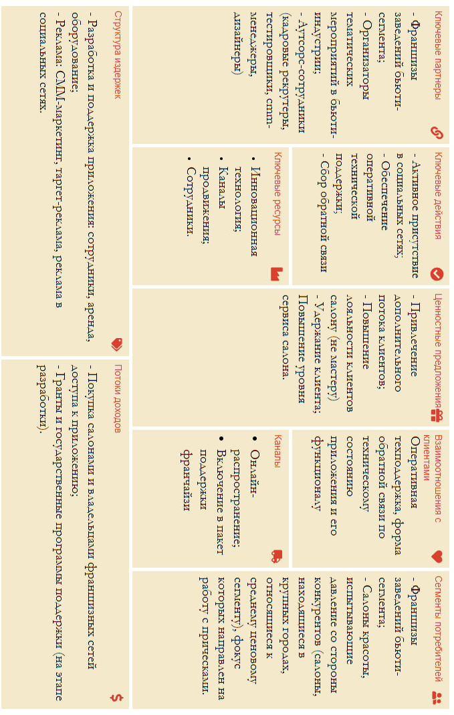

Источник: [Составлено автором]

Приложение 2   
Реализация второго этапа маркетингового плана

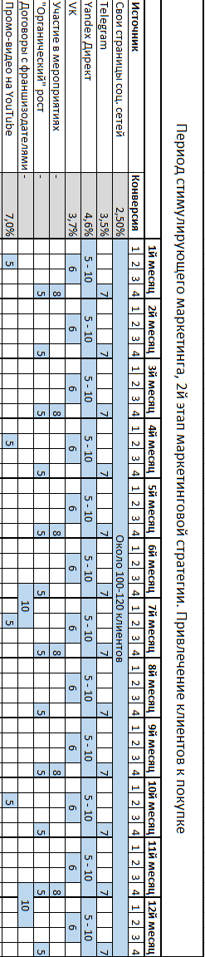

Источник: [Составлено автором]

Приложение 3  
Структура издержек на 1м этапе реализации проекта

|  |  |  |  |  |  |
| --- | --- | --- | --- | --- | --- |
| **CAPEX** | Количество | Сумма за ед. |  | Общая сумма |  |
| Компьютеры | 8 | 70 000,00 ₽ |  | 560 000,00 ₽ |  |
| Перестройка помещения | 1 | 150 000,00 ₽ |  | 150 000,00 ₽ |  |
| Мебель | 1 | 120 000,00 ₽ |  | 120 000,00 ₽ |  |
| Создание сайта | 1 | 80 000,00 ₽ |  | 80 000,00 ₽ |  |
| Дизайн страниц в соц. сетях | 1 | 3 000,00 ₽ |  | 3 000,00 ₽ |  |
| Всего | 913 000,00 ₽ |  |  |  |  |
|  |  |  |  |  |  |
| **OPEX** |  | Сумма за мес. |  | Всего за мес. | Сумма за год |
| Сотрудники |  |  |  | 1 710 000,00 ₽ | 20 760 000,00 ₽ |
| fullstack-разработчик | 2 | 70 000,00 ₽ |  | 140 000,00 ₽ | 1 680 000,00 ₽ |
| DL-инженер | 3 | 100 000,00 ₽ |  | 300 000,00 ₽ | 3 600 000,00 ₽ |
| Дата-саентист | 3 | 80 000,00 ₽ |  | 240 000,00 ₽ | 2 880 000,00 ₽ |
| СММ-менеджер | 1 | 50 000,00 ₽ |  | 50 000,00 ₽ | 600 000,00 ₽ |
| Маркетолог | 1 | 80 000,00 ₽ |  | 80 000,00 ₽ | 960 000,00 ₽ |
| Копирайтер | 1 | 60 000,00 ₽ |  | 60 000,00 ₽ | 720 000,00 ₽ |
| Back-end разработчик | 2 | 70 000,00 ₽ |  | 140 000,00 ₽ | 1 680 000,00 ₽ |
| Front-end разработчик | 2 | 70 000,00 ₽ |  | 140 000,00 ₽ | 1 680 000,00 ₽ |
| AI - инженер | 2 | 75 000,00 ₽ |  | 150 000,00 ₽ | 1 800 000,00 ₽ |
| Системный администратор | 1 | 70 000,00 ₽ |  | 140 000,00 ₽ | 1 680 000,00 ₽ |
| Директор | 1 | 80 000,00 ₽ |  | 80 000,00 ₽ | 960 000,00 ₽ |
| Зам директора | 1 | 60 000,00 ₽ |  | 60 000,00 ₽ | 720 000,00 ₽ |
| Тестировщик | 3 | 50 000,00 ₽ |  | 150 000,00 ₽ | 1 800 000,00 ₽ |
| Аренда | 1 | 100 000,00 ₽ |  |  | 1 200 000,00 ₽ |
| Коммунальные услуги | 1 | 30 000,00 ₽ |  |  | 360 000,00 ₽ |
| Отчисления во внебюджет | 1 | 220 500,00 ₽ |  |  | 2 646 000,00 ₽ |
| Реклама |  | 128 450,00 ₽ |  |  | 1 541 400,00 ₽ |
| Поддержка сайта |  | 450,00 ₽ |  |  | 5 400,00 ₽ |
| Реклама в соц. сетях |  | 85 000,00 ₽ |  |  | 1 020 000,00 ₽ |
| Реклама в Яндекс Директ |  | 43 000,00 ₽ |  |  | 516 000,00 ₽ |
| Амортизация | 1 | 10 000,00 ₽ |  |  | 120 000,00 ₽ |
| Постоянных в месяц | 2 198 950,00 ₽ |  |  |  |  |
| Постоянных в год | 26 387 400,00 ₽ |  |  |  |  |
| Всего расходов в течение года | 27 180 400,00 ₽ |  |  |  |  |

*.* Источник: [Составлено автором]

Приложение 4  
Список издержек на расчетный период на втором этапе реализации проекта

|  |  |  |  |
| --- | --- | --- | --- |
| Сотрудники |  |  | **1 610 000,00 ₽** |
| fullstack-разработчик | 1 | 150 000,00 ₽ | 150 000,00 ₽ |
| AI-инженер | 1 | 180 000,00 ₽ | 180 000,00 ₽ |
| Системный администратор | 1 | 90 000,00 ₽ | 90 000,00 ₽ |
| DL-инженер | 1 | 150 000,00 ₽ | 150 000,00 ₽ |
| Дата-саентист | 2 | 150 000,00 ₽ | 300 000,00 ₽ |
| Back-end разработчик | 2 | 130 000,00 ₽ | 260 000,00 ₽ |
| Front-end разработчик | 2 | 130 000,00 ₽ | 260 000,00 ₽ |
| Маркетолог | 1 | 80 000,00 ₽ | 80 000,00 ₽ |
| Директор | 1 | 80 000,00 ₽ | 80 000,00 ₽ |
| Зам директора | 1 | 60 000,00 ₽ | 60 000,00 ₽ |
| Аутсорс |  |  | **310 000,00 ₽** |
| Дизайнер | 1 | 60 000,00 ₽ | 60 000,00 ₽ |
| Рекрутер | 2 | 50 000,00 ₽ | 100 000,00 ₽ |
| Тестировщик | 2 | 50 000,00 ₽ | 100 000,00 ₽ |
| СММ-менеджер | 1 | 50 000,00 ₽ | 50 000,00 ₽ |
| Аренда | 1 | 200 000,00 ₽ | 200 000,00 ₽ |
| Коммунальные услуги | 1 | 30 000,00 ₽ | 30 000,00 ₽ |
| Реклама |  |  | **168 450,00 ₽** |
| Поддержка сайта |  | 450,00 ₽ | 450,00 ₽ |
| Реклама в соц сетях |  | 85 000,00 ₽ | 85 000,00 ₽ |
| Реклама в Яндекс Директ |  | 43 000,00 ₽ | 43 000,00 ₽ |
| Участие в мероприятиях |  | 40 000,00 ₽ | 40 000,00 ₽ |
| Серверы | 1 | 200 000,00 ₽ | 200 000,00 ₽ |
| Отчисления во внебюджет |  |  | 483 000,00 ₽ |
| Амортизация |  |  | 10 000,00 ₽ |
| Итого в месяц | 3 011 450,00 ₽ |  |  |
| Итого в год: | 36 137 400,00 ₽ |  |  |

Источник: [Составлено автором]

Приложение 5  
Кэшфлоу периода разработки продукта

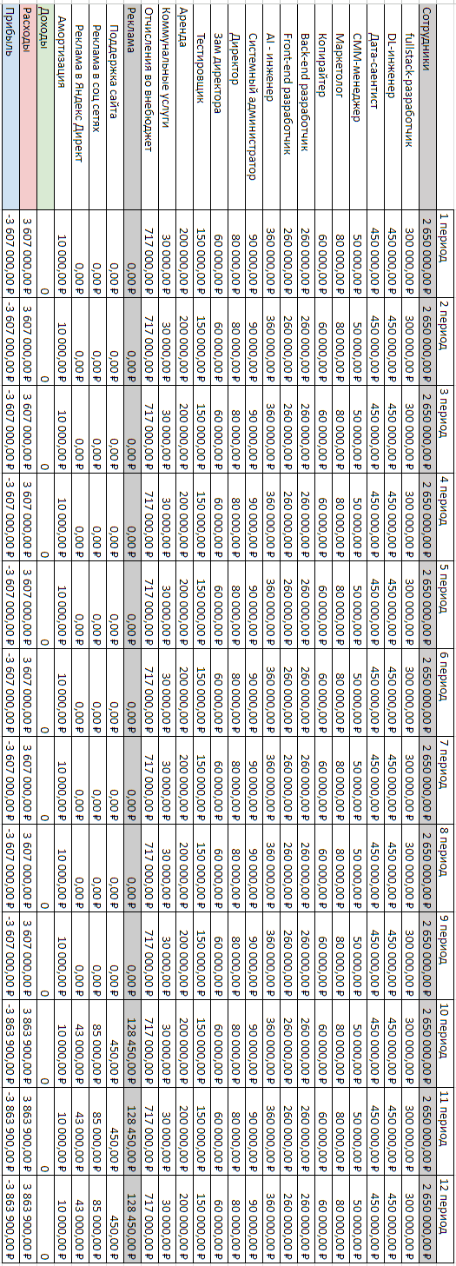

Источник: [Составлено автором]

Приложение 6  
Кэшфлоу периода реализации продукта

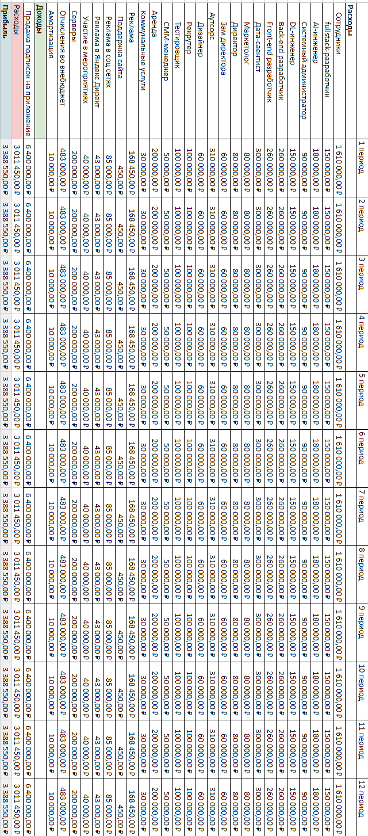

Источник: [Составлено автором]